🌐 Webes felület részletes felhasználói dokumentáció

1. A weboldal áttekintése
A DraftnFizz webes felülete egy böngészőben futó alkalmazás, amely lehetővé teszi a felhasználók számára hogy betekintést nyerjenek a magyar futball világába egy új még nem látott módon. A weboldal több különálló oldalból áll, amelyek a navigációs menün keresztül érhetők el. Itt megtalálhatók az aktuális szezon eredményei, hírek a futball világából illetve saját játékok és még más érdekességek is.
A felület reszponzív kialakítású, így különböző képernyőméreteken is megfelelően jelenik meg.

2. Navigációs sáv (menü) működése
A weboldal tetején található navigációs sáv (navbar), amely a főbb oldalak közötti váltást biztosítja. A navbar felett található az oldal neve és logója is, a logó még visszagombként is funkciónál ami a főoldalra visz vissza.
A navbá

Menüelemek:

2.1 „Kezdőlap”
A kezdőoldal megjelenítésére szolgál. Itt található meg majdnem minden ami a weboldalon van, egybe vannak gyűjtve a fontos elemek mint például a játékok, a hírek vagy a tabella.
A kezdőlapon bárhová kattintva eltudsz érni mindent.
Működés:
- Az oldal betöltésekor ez jelenik meg alapértelmezetten
- Információkat tartalmaz az oldal funkcióiról, tartalmáról, illetve a felhasználó bizonyos adatait is megjeleníti
- Navigációs kiindulópontként szolgál

2.2. „Bajnokság”
Ez a menüpont a bajnokságokról szól. Két menüpontja van a „Következő forduló” és a „Bajnokság eredménye” mindkettő kattintásra nyílik meg
„Következő forduló”
Ez az oldal vagy a következő bajnokság kezdetét jeleníti meg vagy az éppen zajló bajnokság végének az időpontját. Lényegében azt jeleníti meg mennyi ideje van a felhasználónak nevezni az aktuális bajnokságra. Az oldalon csak egy visszagomb található meg.
„Bajnokság eredménye”
Ez az oldal a már lejátszott és kiértékelt bajnokságok eredményét jeleníti meg. Mindig a legutóbbi 8 bajnokság eredményét tekintheti meg a felhasználó azzal hogy a megjelenő adott bajnokságokba belekattint a „ranglista” gombra, és itt megtudja nézni a helyezeteket, a játékosok felhasználónevét, csapatának a nevét, chemistry és rating pontokat illetve a kreditet amit kap a játékos a helyezésétől függően. Ezen kívül az oldalon csak egy visszagomb található meg ami a főoldalra visz vissza.
Működés:
- Betölti a játék oldalt
- A felhasználó interakcióba léphet a rendszerrel
- Dinamikus tartalom jelenik meg (pl. kártyák)

2.2. „Játék”
A játék menüben 3 játék található meg. Ez a menü működésében ugyan olyan mint az előző csak itt 3 pont van. Az első a „Draft” a második a „Kártya játék” és a „Kvíz” ez a 3 játék teljesen függetlenül működik egymástól.
„Draft”
A felhasználó itt tudja összerakni a csapatát amivel a bajnokságra tud majd nevezni. Amikor a játékos rákattint a draft-ra akkor előszőr egy töltőképernyőt fog látni a felhasználó ahol az enter lenyomásával vagy bárhová kattintással átirányít a draft oldalára. Itt található a képernyő tetején egy kis információs gomb ahol le van írva hogyan működik a játék. A felhasználó formációt tud választani, megvan adva 5 formáció amikre ha kattint ki tud választani egyet és ez fog megjelenni a képernyő közepén. Itt egy focipálya jelenik meg felülnézetből és rajta pozíciók. Ezek kattinthatók, minden pozícióra játékost kell választania a felhasználónak. Ezt úgy teszi meg hogyha belekattint az adott pozícióba akkor felugrik 5 véletlenszerűen kiválasztott játékos akiket kattintással a pozícióba rakni
„Kártya játék”
„Kvíz”

2.4 „Statisztika”

Négy fő pontja a „Tabella”, „Gól lövő lista”, „A te statisztikáid”, „Kredit toplista”

„Tabella”
Itt jelenik meg a fizz liga meccseinek valós idejű állása

„Gól lövő lista”
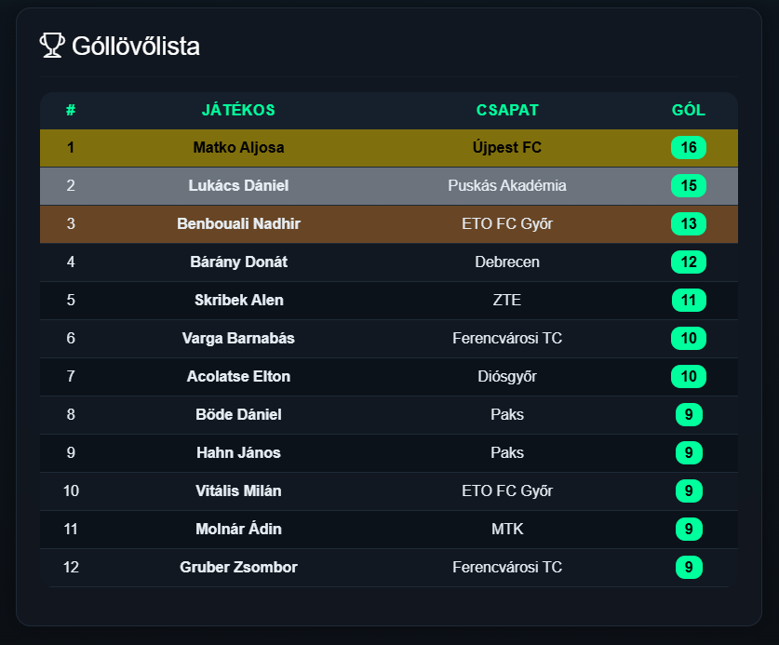

„Kártyajáték statisztikáid”
Itt jellenek meg a kártyajátékban elért eredményeid és a lejátszott meccseid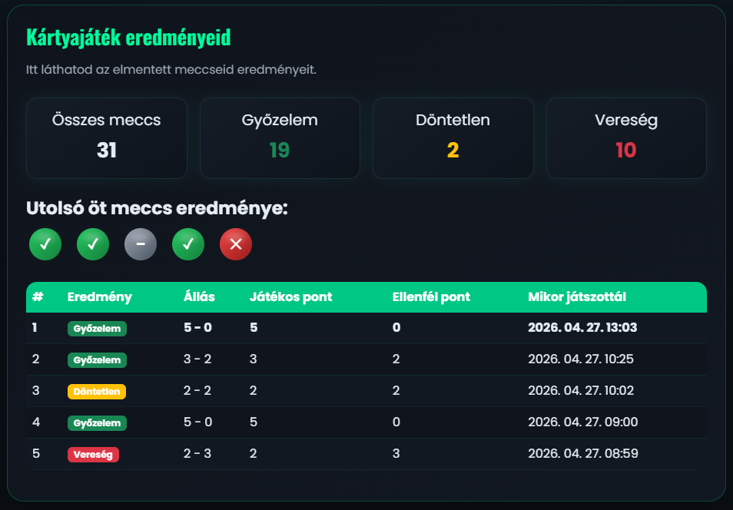

„Kredit toplista”
Itt talál a felhasználó egy listát ahol rangsorolva vannak a felhasználók kredit alapján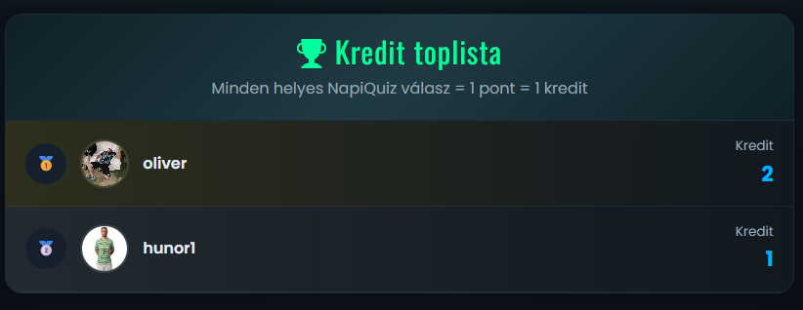

2.5 „Hírek”
Itt találhatók meg a hírek a magyar és nemzetközi futballal kapcsolatban. Ha a felhasználó egy hírt elszeretne olvasni akkor a kattintásra külső hírportálokra visz az oldal. 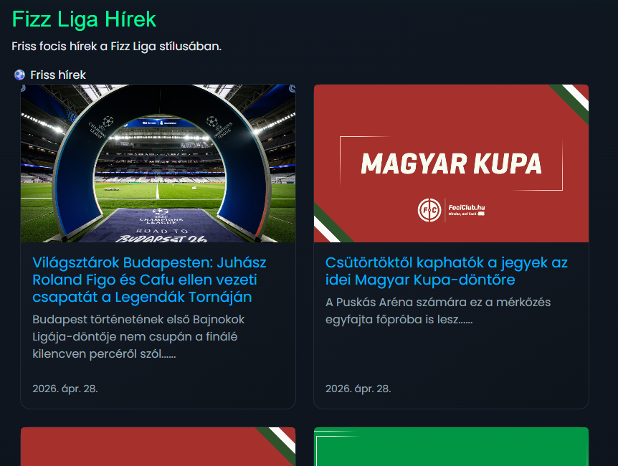
2.6 „Névjegy”
Itt található 3 oldal az egyik ahol a wpf asztali alkalmazásunkat lehet letölteni, illetve egy Rólunk oldal ahol röviden az oldal működéséről tudnak olvasni a felhasználók. Végül pedig egy „kapcsolat” fül is van ahol a felhasználók emailt tudnak nekünk küldeni, visszajelzéseikről és észrevételeikről.
„WPF alkalmazás”
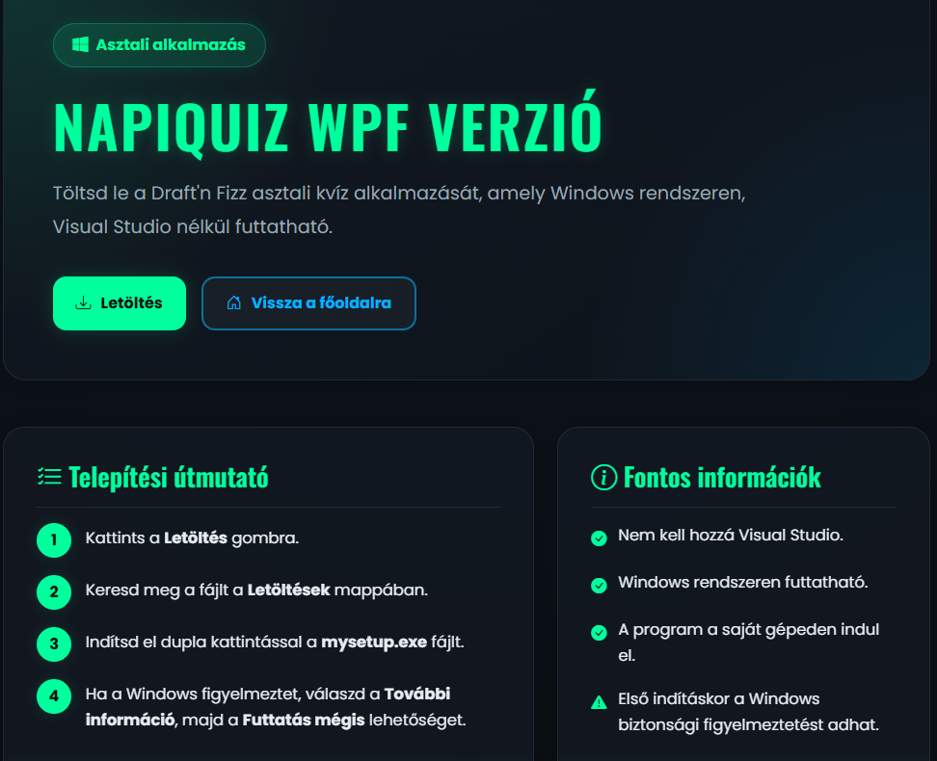
„Rólunk”
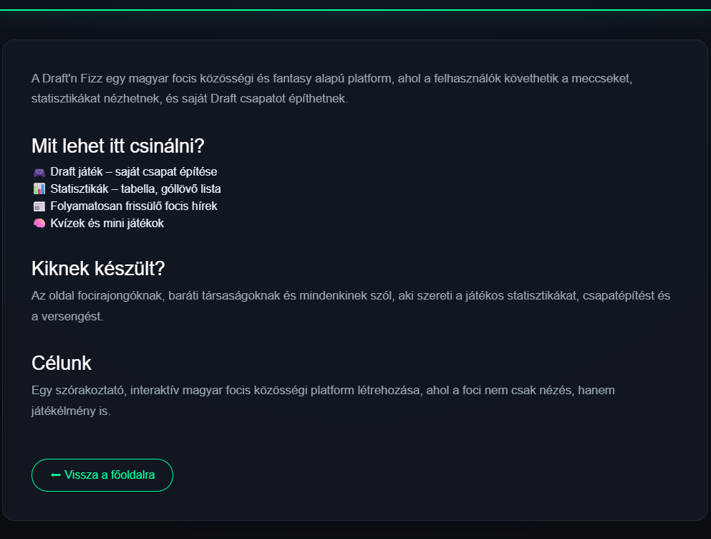
„Kapcsolat”
